水中總石油碳氫化合物檢測方法
－氣相層析儀火焰離子化偵測器法
中華民國113年9月10日環部授研字第1135111493號公告
自中華民國113年12月15日生效
NIEA W901.51B
一、方法概要
本方法測定水中總石油碳氫化合物(Total petroleum hydrocabons, TPH)，其涵蓋範圍為含碳數 C₆ 至 C₅₀ 等之石油碳氫化合物。檢測低碳數範圍之樣品（C₆ 至 C₉，如汽油類），採用吹氣捕捉(Purge & Trap)或平衡狀態頂空(Equilibrium headspace)方式等導入氣相層析儀火焰離子化偵測器(Gas chromatograph flame ionization detector, GCFID) 中分析其含量。檢測高碳數範圍之樣品（C₁₀ 至 C₅₀，如柴油、燃料油、機油等重質油類），以液液萃取(Liquid-liquid extraction)或其他適當方式萃取，萃液經去水、濃縮及定量至適當體積後，使用耐 400 ℃ 以上高溫之層析管柱，以GCFID分析其含量。
二、適用範圍
本方法適用於地面水體、地下水、放流水、飲用水及飲用水水源等之總石油碳氫化合物（含碳數 C₆ 至 C₅₀ 範圍）的含量檢測。(註1)
三、干擾
- 分析高濃度總石油碳氫化合物樣品後，接著分析低濃度樣品，會產生污染現象。為避免交互污染，樣品注射針或吹氣裝置在各樣品間必須以適當的溶劑潤洗。當分析到不尋常的高濃度樣品時，於潤洗後應隨之注入溶劑空白以查核是否仍有交互污染情形。
- 鄰苯二甲酸酯類會引起分析上嚴重之干擾，此類污染常源自塑膠器皿，故在採樣及分析過程中，不可使用塑膠器皿。
- 玻璃器皿必須清洗以避免干擾，一般以溶劑淋洗，然後以清潔劑清洗，再以自來水、試劑水或有機溶劑淋洗。玻璃器皿晾乾或烘乾（僅限於非定容器皿）後，適當貯放，避免污染。
- 火焰離子化偵測器為非選擇性偵測器，樣品中一些非石油類之有機碳氫化合物均可能會干擾分析。
- 萃取過程中發生乳化現象時，可加入適量氯化鈉、攪拌或進行連續式液液萃取等方式去除乳化。
- 因受到風化(Weathering)或生物分解而影響到圖譜型態之研判時，建議再以氣相層析質譜儀(Gas chromatograph mass spectrometer, GC/MS)確認之。
- 高碳數油品層析圖中的基線上昇或隆丘，這是在石油系碳氫化合物分析中特有的現象，非油品有機化合物可能造成檢測之干擾。
四、設備與材料
- 氣相層析儀
1. 完整的氣相層析儀分析系統，應具備樣品注入或導入系統以及所有需要之配件，包括偵測器、氣相層析管柱、注射器、氣體以及數據處理系統。
2. 氣相層析管柱：
管柱1：DB-624，長度 30 m 或 60 m × 0.25 mm 至 0.53 mm 內徑 ，膜厚為 1.0 μm 至 1.8 μm 或同級品及其他可分離碳數從 C₆ 至 C₉ 範圍之層析管柱。
管柱2：DB-1(HT)，長度 30 m × 0.32 mm 內徑，膜厚為 0.1 μm 或同級品及其他可分離碳數從 C₁₀ 至 C₅₀ 範圍之層析管 柱。
管柱3：CP-SimDist，長度 5 m × 0.53 mm 內徑，膜厚為 0.09 μm或同級品及其他可分離碳數從 C₁₀ 至 C₅₀ 範圍之層析管 柱。
3. 偵測器：火焰離子化偵測器。
- 吹氣捕捉進樣裝置
- 微量注射針：2 μL、 5 μL、 10 μL 及 25 μL 以上之注射針；而 2 μL 及 5 μL 之注射針內，附 0.5 mm 內徑之不鏽鋼實心推針。
- 注射針閥：二通式，具旋轉密合接頭，適用於吹氣裝置。
- 注射針筒：5 mL 或適量容積注射針筒，氣密式具開關閥。
- 量瓶：10.0 mL 等，棕色，硼矽玻璃材質。
- 小樣品瓶：約 2 mL，供配製標準品盛裝用棕色樣品瓶，附螺旋蓋及內襯鐵氟龍墊片。
- 樣品瓶：約 40 mL，採集水樣用之棕色樣品瓶，附螺旋蓋及內襯鐵氟龍墊片。
- 氮氣及氦氣：純度為 99.999 % 以上，可使用去水、去有機物及去氧裝置淨化之。
- 吹氣捕捉裝置：吹氣捕捉裝置包括三個獨立的設備-樣品吹氣設備、捕捉管及脫附設備。以下為參考條件：
(1)樣品吹氣設備：可承裝 5 mL 至 25 mL，樣品吹氣可採用直管式或濾膜式吹氣方式。
(2)捕捉管：填充物的吸附劑如 VOCARB 3000、K Type Trap 等適當吸附材質。
(3)脫附設備：可將捕捉管快速加熱至約 270 ℃ 以上進行脫附。
- 液液萃取設備及材料
- 採樣瓶：1 L，棕色玻璃材質，附螺旋瓶蓋，瓶蓋內襯為鐵氟龍墊片。若使用無色玻璃瓶，可以鋁箔紙包於瓶外，以避免照光。使用前，玻璃瓶及瓶蓋內襯應事先清洗乾淨，並以丙酮或二氯甲烷淋洗後晾乾，以避免污染。
- 分液漏斗：2 L，硼矽玻璃材質，附鐵氟龍活栓，不得使用潤滑油脂。
- 圓底燒瓶：250 mL 或500 mL 等，硼矽玻璃材質。
- 濃縮裝置：可使用減壓濃縮裝置、加熱減壓吹氮濃縮定量裝置、離心減壓濃縮裝置，或其他相似功能之裝置。
- 量瓶：10.0 mL 等，棕色，硼矽玻璃材質。
- 分析天平：可精秤至 0.1 mg。
- 注射針或微量移液管。
- 氮氣及氦氣：純度為 99.999 % 以上，可使用去水、去有機物及去氧裝置淨化之。
- 氮氣吹乾裝置。
- 水浴裝置或加熱包裝置：須可提供穩定熱源控制功能。
- 除水裝置：無水硫酸鈉去水玻璃管柱或其他相似具除水功能之材料或裝置。
- 平衡狀態頂空進樣裝置。
- 自動注射樣品裝置。
- 其他適當之進樣裝置。
五、試劑（註2）
- 試劑水：不含待測有機物之去離子水，或符合前述規格之市售 純水，且水中干擾物之濃度低於方法偵測極限。
- 甲醇、丙酮、二氯甲烷、正己烷：試藥級或同級品。
- 無水硫酸鈉：粒狀，殘量級。
- C₆ 至 C₉ 低碳數儲備標準溶液：可用市售之汽油或購買經確認濃度之標準溶液，做為 C₆ 至 C₉ 定量標準溶液，儲存於 -10 ℃ 以下。
- C₆至C₉低碳數滯留時間範圍標準品：以2-甲基戊烷(2-methylpentane)標準品之滯留時間做為起始點，及以1,2,4-三甲基苯(1,2,4-trimethylbenzene)標準品之滯留時間做為結束點，用以建立 C₆ 至 C₉ 低碳數範圍始末滯留時間。
- 高碳數儲備標準溶液：購置經確認濃度之標準溶液，含有 C₁₀、C₁₆、C₃₄ 成分，做為 C₁₀ 至 C₅₀ 定量標準溶液。
- C₁₀ 至 C₅₀ 高碳數滯留時間範圍標準品：以 C₁₀ 標準品之滯留時間做為起始點及 C₅₀ 標準品之滯留時間做為結束點，用以建立 C₁₀ 至 C₅₀ 高碳數始末滯留時間。
- 中間標準溶液：由五、（四）儲備標準溶液，以甲醇為溶劑配製 C₆ 至 C₉ 低碳數範圍中間標準溶液，儲存於 -10 ℃ 以下；由五、（六）儲備標準溶液，以二氯甲烷為溶劑配製 C₁₀ 至 C₅₀ 高碳數範圍中間標準溶液，用以製作檢量線。
- 查核及添加標準溶液：C₆ 至 C₉ 低碳數查核及添加標準溶液，由低碳數儲備標準溶液以甲醇稀釋至適當濃度備用。C₁₀ 至 C₅₀ 高碳數查核及添加標準溶液，由高碳數儲備標準溶液以丙酮或其他可溶於水相之溶劑稀釋至適當濃度備用，或使用市售之柴油或柴油以上之油品配製至適當濃度備用或購買經確認濃度之標準品備用。
六、採樣與保存
- 以乾淨採樣瓶裝填樣品時，須避免採樣人員的手套接觸樣品而產生污染。
- 進行 C₆ 至 C₉ 低碳數樣品採樣時，使用乾淨之約 40 mL 棕色玻璃樣品瓶，須以輕緩的動作將水樣導入採樣瓶內，避免震動而使水中之汽油揮發性物質漏失。裝滿水樣後，蓋上含鐵氟龍墊襯之瓶蓋鎖緊（鐵氟龍墊襯一面須接觸液面），並翻轉過來查看是否有氣泡產生，若有氣泡則重採樣品。採樣後，立即密封樣品，必須冷藏在大於 0 ℃ 至 6 ℃ 以下保存，並於 14 天內完成分析。
- 進行 C₁₀ 至 C₅₀ 高碳數樣品採樣時，使用乾淨之棕色玻璃採樣瓶，收集水樣 1 L 以上（採樣瓶不得以擬採之水預洗）。採樣後，立即密封樣品，所有樣品在採集後到萃取前，必須冷藏在大於 0 ℃ 至 6 ℃，採樣後 14 天內完成萃取，萃取後 40 天內完成分析。
七、步驟
若已知污染樣品來源且有足夠之證據證明其屬於何類油品洩漏或碳數範圍，直接進行低碳數或高碳數方法檢測。對於不確定或不明污染之樣品，則應同時進行低碳數（C₆ 至 C₉）及高碳數（C₁₀ 至 C₅₀）之方法檢測。
- 樣品進樣方式及前處理方法
    - 檢測水中低碳數範圍之樣品（C₆ 至 C₉，如汽油類）時，可採用吹氣捕捉或平衡狀態頂空方式導入GCFID中分析。吹氣捕捉方式步驟參考如下：
由自動進樣設備選擇 5 mL 或 25 mL 等適量水樣導入吹氣捕捉系統，或以手動方式將 5 mL 或其他容積注射針的腔塞移出，關閉針閥，加入不含有機物的試劑水至溢流，裝回腔塞，打開針閥調整不含有機物的試劑水至 5 mL 或適當水樣，再以微量注射針取 1 μL 檢量線標準溶液加入注射針內，關閉針閥，翻轉搖晃使之混合均勻，然後將注射針接至吹氣捕捉裝置，打開注射針之雙向閥，將此含有汽油標準溶液試劑水注入吹氣管內，關閉所有閥門，移去注射針，開始吹氣捕捉及層析分析的步驟。
    - 檢測水中高碳數範圍之樣品（C₁₀ 至 C₅₀，如柴油、燃料油、機油等重質油類）時，以液液萃取或其他適當方式萃取，萃液經去水 、濃縮及定量至適當體積後，使用耐 400 ℃ 以上高溫之層析管柱 ，以GCFID分析。液液萃取步驟參考如下：
(1)萃取：在水樣瓶上標示水平刻度（由試劑水或自來水推算分析水樣之體積），將全量水樣倒入 2 L 之分液漏斗中，量取 60 mL 二氯甲烷，倒入採樣瓶內沖洗之，然後將洗液倒入分液漏斗，搖動，靜置，俟水樣分層後，收集有機層於三角瓶 ，再重複二氯甲烷萃取步驟 2 次，有機層合併收集於三角瓶中。作添加及查核樣品分析時，標準液須先轉移於丙酮或可溶於水相之溶劑中，再行添加於水樣。
(2)去水
A. 無水硫酸鈉去水管柱除水：置少許玻璃棉於去水玻璃管柱底部，然後加入適量無水硫酸鈉，將有機萃取液通過此去水玻璃管，收集於圓底燒瓶，再以二氯甲烷沖洗三角瓶及玻璃管 2 次至 3 次，合併洗液於濃縮瓶。
B. 其他相當除水功能之材料或裝置。
(3)濃縮：以適當濃縮裝置濃縮萃取液至近乾，以二氯甲烷定容至 1 mL 或適當體積（註3）。
(4)注射 1 μL 此萃取液於氣相層析儀中，進行樣品的分析。
- 氣相層析（建議參考條件）
- 低碳數（C₆ 至 C₉）總石油碳氫化合物
管柱1：DB-624，長度 30 m 或 60 m × 0.25 mm 至 0.53 mm 內徑 ，膜厚為 1.0 μm 至 1.8 μm 或同級品。
載流氣體(He)流速：5 mL/min 至 7 mL/min
輔助氣體(N₂)流速：30 mL/min
注射口溫度：200 ℃
偵測器溫度：300 ℃
起始溫度：40 ℃，持續 6 分鐘
升溫速度：40 ℃ 以每分鐘 8 ℃ 升溫至 240 ℃
最終溫度：240 ℃，持續 0 分鐘
氫氣流速：40 mL/min
空氣流速：350 mL/min
- 高碳數（C₁₀ 至 C₅₀）總石油碳氫化合物（註4）
管柱2：DB-1 (HT) 長度 30 m × 0.32 mm 內徑，膜厚為 0.1 μm 或同級品。
載流氣體(He)流速：2 mL/min
輔助氣體(N₂)流速：25 mL/min
注射口溫度：370 ℃ (註5)
偵測器溫度：380 ℃
起始溫度：40 ℃，持續 5 分鐘
升溫速度：40 ℃ 以每分鐘 10 ℃ 升溫至 380 ℃
最終溫度：380 ℃，持續 10 分鐘
氫氣流速：35 mL/min
空氣流速：350 mL/min
- 高碳數 C₁₀ 至 C₅₀ 總石油碳氫化合物
管柱3：CP-SimDist，長度 5 m × 0.53 mm 內徑，膜厚為 0.09 μm 或同級品。
載流氣體(He)流率：3 mL/min
輔助氣體(N₂)流率：25 mL/min
注射口溫度：370 ℃
偵測器溫度：380 ℃
起始溫度：35 ℃，持續 2.5 分鐘
升溫速度：35 ℃ 以每分鐘 10 ℃ 升溫至 380 ℃
最終溫度：380 ℃，持續 10 分鐘
氫氣流率：35 mL/min
空氣流率：350 mL/min
- 檢量線製備
- 低碳數（C₆ 至 C₉）檢量線製備，以不含有機物試劑水來配製，由中間標準溶液或標準溶液，分別配製至少五種濃度，將配製好檢量線標準溶液導入氣相層析儀，選取代表低碳數範圍（C₆ 至 C₉）所在層析滯留時間，以2-甲基戊烷為第一個析出成份起始滯留時間，至1,2,4-三甲基苯最後一個析出成份滯留時間結束（如圖一）時窗內之基線以上之所有尖峰面積總和(A_{L})與其不同濃度之標準品重量(W_{L})，計算校正因子(Calibration factor, CF)，其公式如下：

CF＝A_{L}/W_{L}

CF：校正因子
A_{L}：時窗內之基線以上之所有尖峰面積總和
W_{L}：不同濃度之標準品重量，單位 ng
- 高碳數（C₁₀ 至 C₅₀）檢量線製備，以二氯甲烷或正己烷為溶劑來配製，由中間標準溶液或標準溶液，分別配製至少五種濃度，將配製好檢量線標準溶液注入氣相層析儀，選取代表性高碳數烷類標準品 C₁₀、 C₁₆、 C₃₄（如圖二）三個成分之尖峰面積(A_{h})與其不同濃度之標準品重量(W_{h})，分別計算校正因子，其公式如下：

CF＝A_{h}/W_{h}

CF：校正因子
A_{h}：個別成分之尖峰面積
W_{h}：不同濃度之標準品重量，單位 ng
- 建立起始檢量線，最低一點濃度宜與方法定量極限之濃度相當，其餘的濃度須涵蓋實際樣品的預測濃度，或在偵測器之工作範圍內。
- 計算平均校正因子：

：平均校正因子
CF_{i}：個別的校正因子
n：檢量線標準品點數
若校正因子在檢量範圍內之相對標準偏差(Relative standard deviation, RSD)小於或等於 20 %，則可假設檢量線為通過原點之直線，以平均校正因子進行定量分析。若RSD大於 20 %，則必須矯正系統或重新製作檢量線。
除上述要求外，以高碳數烷類標準品 C₁₀、C₁₆、C₃₄ 製作之檢量線，須計算三成分之平均校正因子()，其RSD須小於或等於 20 %，否則須特別檢查 C₃₄ 之感應強度可能有偏低之情形，矯正系統或重新製作檢量線。
- 計算平均校正因子：檢量線製作之同時，須配製第二來源之檢量線中間濃度標準品(含有C₁₀、 C₁₆、 C₃₄ 三成分)進行檢量線之確認 ，所得校正因子之相對誤差在 ± 15 % 以內，則此檢量線有效，否則必須矯正系統或重新製作檢量線。
- 計算（註6）
- 水中低碳數（C₆ 至 C₉）總石油碳氫化合物樣品（如圖三）定量方式：以2-甲基戊烷為起始滯留時間至1,2,4-三甲基苯滯留時間結束之時窗範圍內，所有基線以上之尖峰面積加總，相對於低碳數（C₆ 至 C₉）油品類平均CF計算而得。
- 水中高碳數（C₁₀ 至 C₅₀）總石油碳氫化合物樣品（如圖四、圖五）定量方式：以C₁₀起始滯留時間至 C₅₀ 滯留時間結束之時窗範圍內，所有基線以上尖峰面積加總，相對於以 C₁₀、C₁₆、C₃₄ 三成分之平均CF值計算而得。
八、結果處理
- 外標準品校正法：樣品中待測物之濃度可依據建立之平均校正因子及待測物之尖峰面積總合計算之。
- 水中低碳數（C₆ 至 C₉）樣品總石油碳氫化合物計算：

C：水中低碳數（C₆ 至 C₉）樣品濃度 (mg/L)
A：2-甲基戊烷至1,2,4-三甲基苯滯留時間範圍內之尖峰面積總和
D：樣品稀釋倍數
V：水樣之體積 (mL)
：平均校正因子
- 水中高碳數（C₁₀ 至 C₅₀）樣品總石油碳氫化合物計算：

C：水中高碳數（C₁₀ 至 C₅₀）樣品濃度 (mg/L)
A：萃取液C₁₀ 至 C₅₀ 滯留時間範圍內之尖峰面積總和
V₁：萃取液之定容體積 (mL)
D：萃取濃縮液稀釋倍數
V₂：萃取液注入量 (μL)
V：水樣之體積 (mL)
：平均校正因子
- 樣品分析結果若同時存在低碳數（C₆ 至 C₉）及高碳數（C₁₀ 至 C₅₀ ）油品污染時，需將低碳數（C₆ 至 C₉）分析結果及高碳數（C₁₀ 至 C₅₀）分析結果加總起來，即為本方法所測定之總石油碳氫化合物濃度。
- 報告處理：
- 依七、步驟流程：（樣品已知油品洩漏來源）
- 已知屬高碳數油品污染樣品：
TPH測值 (mg/L)＝高碳數測值
- 已知屬低碳數油品污染樣品：
TPH測值 (mg/L)＝低碳數測值
- 依七、步驟流程：（樣品不確定油品屬性）
- 高、低碳數均有測值時：
TPH測值 (mg/L)＝高碳數測值+低碳數測值
- 高碳數有測值、低碳數低於偵測極限時：
TPH測值 (mg/L)＝高碳數測值+低碳數MDL值
- 低碳數有測值、高碳數低於偵測極限時：
TPH測值 (mg/L)＝低碳數測值+高碳數MDL值
- 高、低碳數均無測值時（低於偵測極限時）：
TPH測值 (mg/L)＝ND.【小於（高碳數MDL值+低碳數MDL值）】
九、品質管制
- 檢量線查核：每批次樣品或每 12 小時，須查核檢量線之適用性，所測得濃度之相對誤差值應在 ± 15 % 以內。
- 空白樣品分析：每批次或每 10 個樣品至少應執行 1 個空白樣品分析，空白樣品分析結果應小於 2 倍方法偵測極限。
- 重複樣品分析：每批次或每 10 個樣品至少應執行 1 個重複樣品分析。
- 查核樣品分析：每批次或每 10 個樣品至少應執行 1 個查核樣品分析。
- 添加樣品分析：每批次或每 10 個樣品至少應 執行 1 個添加樣品分析。
- 滯留時間界定：每批次樣品或每 12 小時，須確認與校正 C₁₀ 與 C₅₀ 滯留時間。
十、精密度與準確度
- 表一及表二為單一實驗室進行淡水及海水基質添加汽油樣品之總碳氫化合物回收率及重複分析結果。方法偵測極限分別為 0.81 μg/L 及 0.88 μg/L。
- 表三及表四為單一實驗室以淡水及海水為樣品基質添加汽油樣品之總碳氫化合物，進行 5 組添加分析，所得的精密度及準確度。
- 表五及表六為單一實驗室進行淡水及海水基質添加柴油樣品之總碳氫化合物回收率及重複分析結果。方法偵測極限分別為 7.5 μg/L及 21.2 μg/L。
- 表七及表八為單一實驗室以淡水及海水為樣品基質添加柴油之總碳氫化合物，進行 5 組添加分析，所得的精密度及準確度。
十一、參考資料
- 行政院環境保護署，水中石油系碳氫化合物檢測方法之建立，EPA–89-E3S3–03-01，中華民國 89 年。
- 行政院環境保護署，層析檢測方法總則NIEA M150.00C，中華民國 91 年。
- 行政院環境保護署，水中揮發性有機化合物檢測方法－吹氣捕捉／氣相層析質譜儀法 NIEA W785.57B，中華民國 109 年。
- 行政院環境保護署，水中汽油總碳氫化合物檢測方法－吹氣捕捉／氣相層析／火焰離子偵測法 NIEA W787.51B，中華民國 99 年。
- 行政院環境保護署，水中柴油總碳氫化合物檢測方法－氣相層析／火焰離子偵測法 NIEA W802.51B，中華民國 99 年。
- 行政院環境保護署，樣品製備與萃取方法－吹氣捕捉法 NIEA R104.03C，中華民國 102 年。
- 行政院環境保護署，分液漏斗液相－液相萃取法 NIEA R106.02C，中華民國101年。
- 行政院環境保護署，連續式液相－液相萃取法 NIEA R107.02C，中華民國101年。
- 環境部，土壤中總石油碳氫化合物檢測方法－氣相層析儀火焰離子化偵測器法 NIEA S703.63B，中華民國 113 年。
註1：如海域水質有檢測總石油碳氫化合物需求，亦可參考本方法。
註2：檢驗中所產生含二氯甲烷之樣品廢液，須依規定處理。
註3：部分含有高碳數以及高濃度石油碳氫化合物之水樣，不易前濃縮處理時，可依實際狀況，吹氮至適當容積。
註4：氣相層析儀條件應選擇能夠適切分離溶劑與正己烷 (C₆)，此外，在C₁₀ 滯留時窗之前，圖譜應有清晰的基線(Baseline)。
註5：由於注射口設定於高溫狀態，宜注意注射口墊片之劣化與管柱之雜訊，須適時更換，或使用耐高溫耗材。
註6：由儀器設定自動積分條件，若無法獲得良好水平基線時，而影響積分面積之偏差，再以手動積分方式調整基線，以獲得正確積分面積 ；當分析高碳數樣品時，若圖譜無 C₂₈ 以上層析峰存在且基線已降至水平時，可以 C₁₀ 至 C₂₈ 之基線做為樣品定量基準。

表一 淡水基質添加汽油之總碳氫化合物回收率及重複分析分析結果
樣品  編號 | 樣品分析值  μg/L | 添加濃度  μg/L | 添加分析值  μg/L | 添加重複分析值  μg/L | 添加回收率  % | 添加重複回收率  % | 相對百分偏差  %
A | 3.8 | 6.0 | 10.4 | 9.9 | 110 | 102 | 5.3
B | 19.9 | 20.0 | 39.9 | 39.6 | 100 | 98 | 0.8
C | 9.5 | 10.0 | 19.0 | 18.0 | 95 | 85 | 5.4
註：樣品 A 至 C 分別以地下水及河川水為基質添加汽油之分析結果。

表二 海水基質添加汽油之總碳氫化合物回收率及重複分析結果
樣品  編號 | 樣品分析值  μg/L | 添加濃度  μg/L | 添加分析值  μg/L | 添加重複分析值  μg/L | 添加回收率  % | 添加重複回收率  % | 相對百分偏差  %
D  E  F | 2.3  3.7  32.1 | 4.0  6.0  20.0 | 7.2  9.9  54.6 | 6.2  10.5  54.5 | 125  102  112 | 98  114  112 | 15.7  6.6  0.3
註：樣品 D 至 F 分別為以海水為基質添加汽油之分析結果。

表三 淡水基質添加汽油之總碳氫化合物準確度和精密度測試結果
分析值  μg/L | 平均值  μg/L | 平均回收率% | 標準偏差  μg/L | 精密度  (RSD)% | 準確度  (X)%
19.4
18.4
19.6 | 19.0 | 95 | 0.8 | 4.2 | 87 至 103
19.7
17.9
註：配製淡水中汽油濃度：20 μg/L
表四 海水基質添加汽油之總碳氫化合物之準確度和精密度測試結果
分析值  μg/L | 平均值  μg/L | 平均回收率  % | 標準偏差  μg/L | 精密度  (RSD)% | 準確度  (X)%
19.3
19.5
18.7 | 19.3 | 97 | 0.6 | 3.0 | 91 至 103
20.2
19.0
註：配製海水中汽油濃度：20 μg/L

表五 淡水基質添加柴油之總碳氫化合物回收率及重複分析結果
樣品  編號 | 樣品分析值  μg/L | 添加濃度  μg/L | 添加分析值  μg/L | 添加重複分析值  μg/L | 添加回收率  % | 添加重複回收率  % | 相對百分偏差  %
A  B  C | 130  22  187 | 100  20  200 | 251  45  416 | 265  46  418 | 121  115  114 | 135  120  115 | 5.5  2.2  0.5
註：樣品 A 至 C 分別以真實地下水及河川水為基質添加柴油之分析結果。

表六 海水基質添加柴油之總碳氫化合物回收率及重複分析結果
樣品  編號 | 樣品分析值  μg/L | 添加濃度  μg/L | 添加分析值  μg/L | 添加重複分析值  μg/L | 添加回收率  % | 添加重複回收率  % | 相對百分偏差  %
D  E  F | 113  24  ND (＜21) | 100  20  200 | 177  41  166 | 171  49  27 | 64  87  71 | 58  126  / | 3.9  17.4  23.1
註：樣品 D 至 F 分別以真實海水為基質添加柴油後之分析結果。

表七 淡水基質添加柴油之總碳氫化合物準確度和精密度測試結果
分析值  μg/L | 平均值  μg/L | 平均回收率  % | 標準偏差  μg/L | 精密度  (RSD)% | 準確度  (X)%
185
180
173 | 184 | 92 | 8.9 | 4.8 | 83 至 101
197
185
註：配製淡水中柴油濃度：200 μg/L

表八 海水基質添加柴油之總碳氫化合物準確度和精密度測試結果
分析值  μg/L | 平均值  μg/L | 平均回收率  % | 標準偏差  μg/L | 精密度  (RSD)% | 準確度  (X)%
149
175
165 | 158 | 79 | 12.5 | 7.9 | 66 至 91
144
156
註：配製海水中柴油濃度：200 μg/L

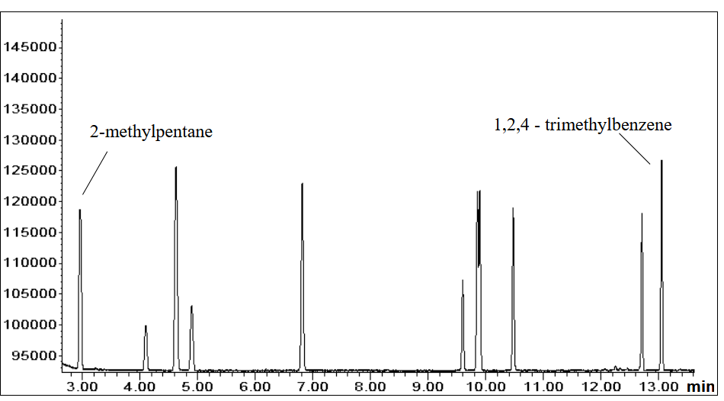
圖一 低碳數(C₆ 至 C₉)之兩個特定成分2-甲基戊烷及1,2,4-三甲基苯滯留時窗圖

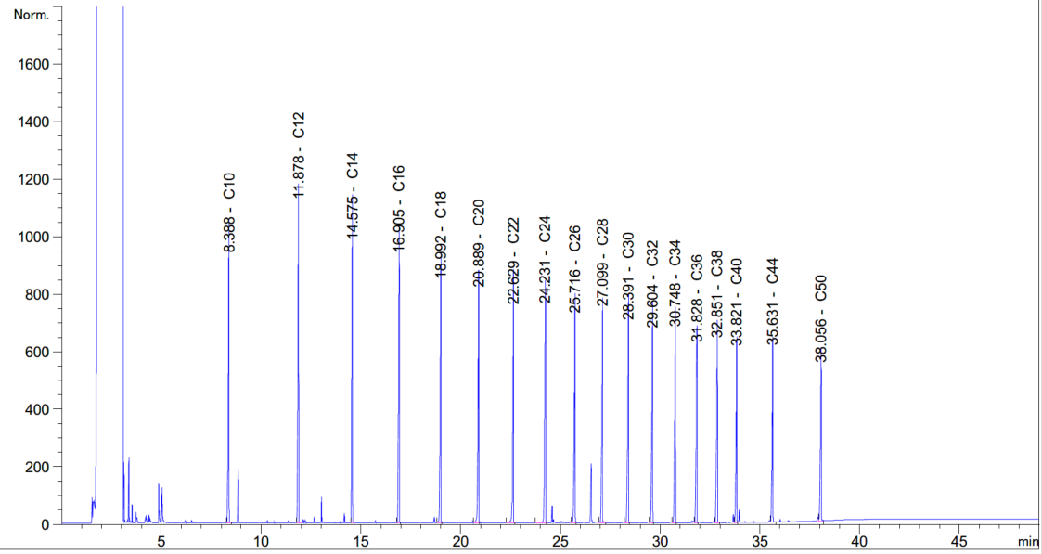
圖二 C₁₀至 C₅₀ 之氣相層析圖例

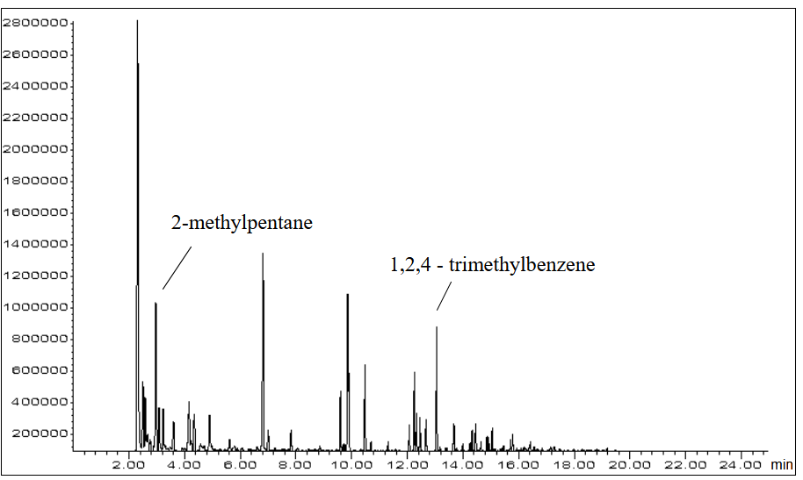
圖三 市售汽油之氣相層析圖

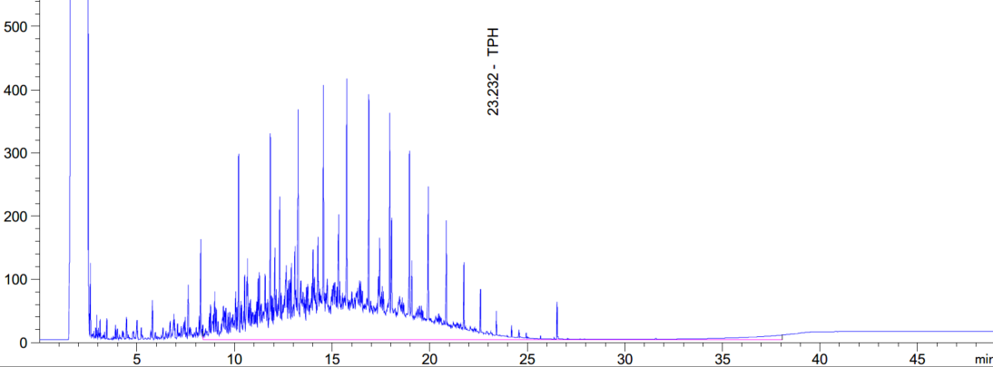
圖四 市售柴油之氣相層析圖

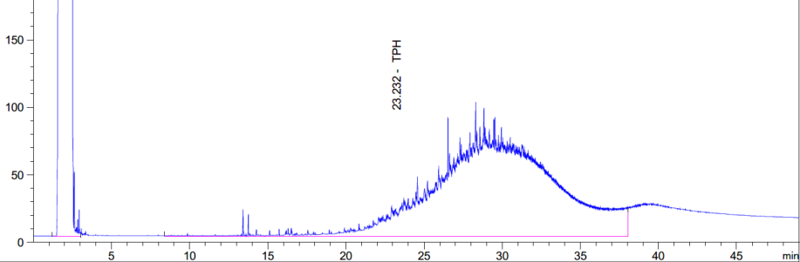
圖五 機油氣相層析圖

